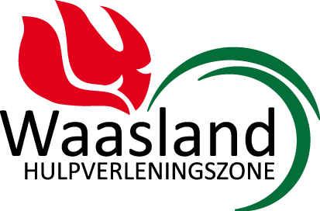
Ondergetekende solliciteert voor de functie van
Vrijwillig brandweerman/vrouw
Hulpverleningszone Waasland
Voor aanstelling in vrijwillig dienstverband.
Naam : M □ V □
Voornaam :
Straat : Nr. :
Postnummer : Woonplaats :
Telefoonnummer/GSM :
E-mail :
Geboortedatum en –plaats :
Rijksregisternummer :
Nationaliteit :
Burgerlijke staat :
Rijbewijs : neen / ja : A B C D E
Huidige werksituatie :
Ik voeg bij dit inschrijvingsformulier:
- een uitgebreid curriculum vitae
- een kopie van mijn rijbewijs B en identiteitskaart
- een uittreksel uit het strafregister (bewijs goed zedelijk gedrag) afgeleverd na 30 augustus 2018.
- een kopie van mijn federaal geschiktheidsattest

(handtekening en datum)

Ik heb deze vacature vernomen via:
vrienden/familie – affiche – sociale media – website Hulpverleningszone Waasland – spontane sollicitatie – mailing jobwebsite – andere:

Stuur of mail dit formulier mèt bijlagen naar Hulpverleningszone Waasland,
p/a dienst HR, Keetberglaan 7, haven 1098 te 9120 Melsele of sollicitatie@hvzwaasland.be
uiterlijk op 30 november 2018.

